Fatura Fácil Web
INSTRUÇÕES DE USO



Sobre o Fatura Fácil Web

O Software Fatura Fácil Web foi desenvolvido para atender os serviços da Embratel que possuem faturas.

O Fatura Fácil Web permite fazer o download (importar) e converter os dados da fatura que estão disponibilizados no site da Embratel. O Fatura Fácil Web permite a análise detalhada dos itens através de suas funcionalidades.

O link para download do aplicativo Fatura Fácil Web (compactado) será exibido toda vez que o cliente clicar em <<Exportar conta>> no site da Embratel.

A seguir, o passo a passo para o download do Fatura Fácil Web.
1- Abrir uma pasta (sugestão: Fatura_Embratel), em uma unidade do Micro. Exemplo: C ou outra (Não é recomendado utilizar a área de trabalho);
2 - Acessar ao Fatura On Line;
3 - Selecionar uma Fatura,
4 - Clicar na Opção Exportar conta;
5 - Fazer o download do aplicativo;
6 - Descompactar o aplicativo dentro da pasta criada;
7 – O micro a ser utilizado, deve possuir o aplicativo do MS OFFICE. Exemplo: OFFICE, 2007, 2010, 2013.
Se ocorrer falha no acesso (bloqueio). Deve-se, verificar aplicativos de segurança. Um exemplo: Firewall.

Caso seja necessário um novo download o aplicativo enviará uma mensagem solicitando.

1-Fatura_Facil_Web.zip. ( contém os arquivos necessários para a execução)
Arquivos

LEIAME.TXT | Arquivo que possui os detalhes de configuração mínima do computador para funcionamento do aplicativo e procedimentos para solução em caso de erros.
Fatura_Facil_Web.exe | Arquivo executável
Import21.exe | Arquivo executável que informa da baixa dos dados.
Driver Access Embratel.dsn | Arquivo utilizado para conexão remota com o arquivo de dados
BASEF | Arquivo matriz para geração do arquivo de dados
TMP_WEB.TXT | Arquivo texto matriz para geração do detalhamento importado
BASE.TXT | Arquivo texto auxiliar

Ao executar o Fatura Fácil Web será apresentada a seguinte tela:
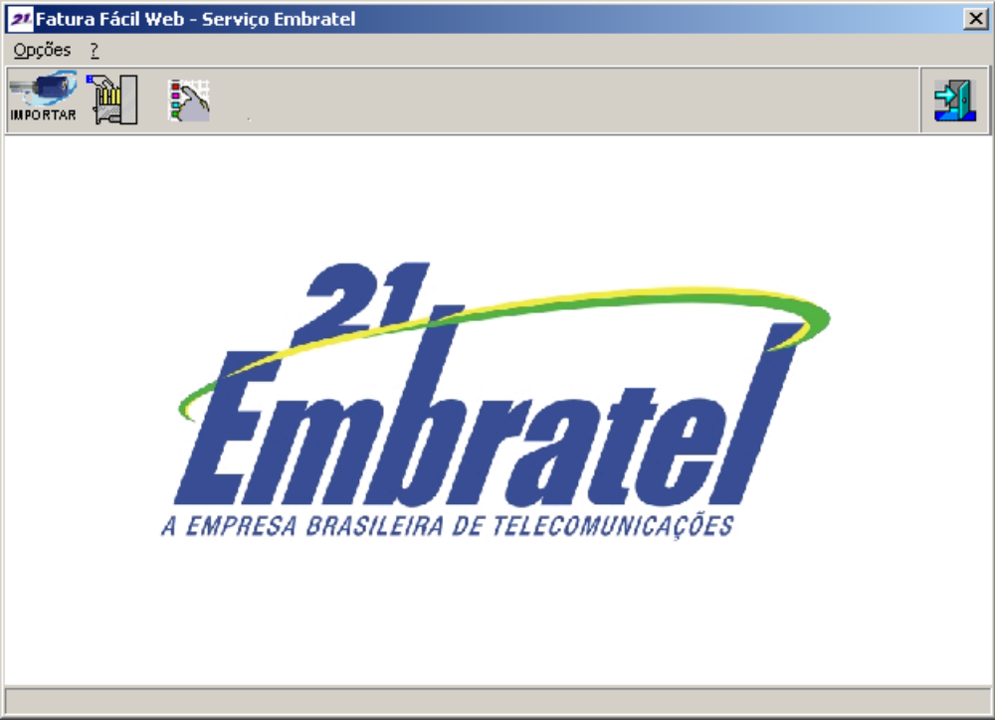

Como utilizar - Passo-a-passo

- Execute o aplicativo e clique no botão 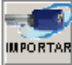 (Importar os dados da fatura pela Internet). Será apresentada a tela onde deverão ser preenchidos: Login, Senha e CNPJ (oito primeiras posições).

- clique no botão 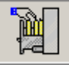 (Selecione arquivo texto);

- Aponte para o arquivo recebido da Internet ( FAT_aammxxxxxxxx.TXT) para conversão dos dados e aguarde a mensagem: " Conversão realizada com sucesso ! "

- Clique no botão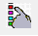 (Selecione o arquivo MDB). Depois, clique em “Abrir”

- O botão 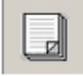 do relatório estará habilitado

Funcionalidades disponíveis

 | Exibe uma tela onde os dados deverão ser preenchidos.  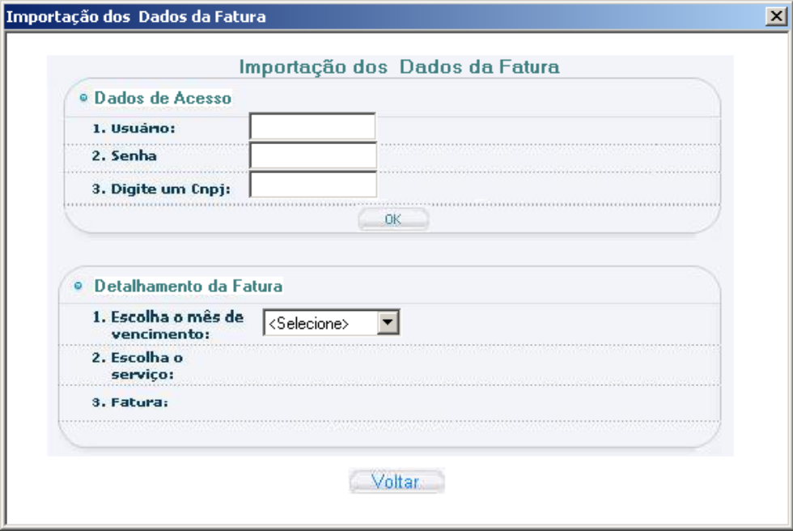  Após preenchidos os dados, clique no botão . Será verificado se o terminal está conectado à internet ; validará as informações autenticando o login. Caso no cadastro do login existam outros números de CNPJ associados, este serão exibidos. Para obter os serviços de um CNPJ "adicional", selecione o CNPJ antes de selecionar o vencimento.  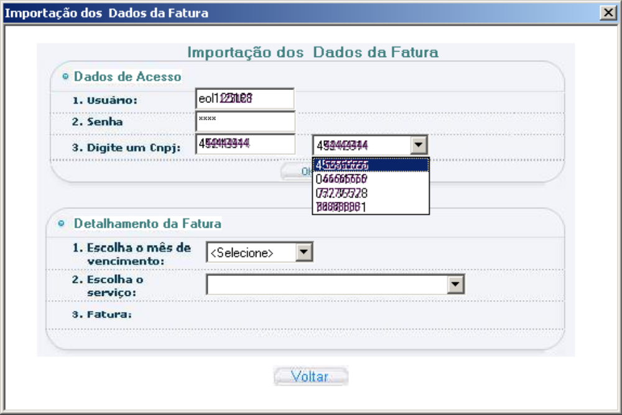  Selecione o vencimento para obter os serviços.  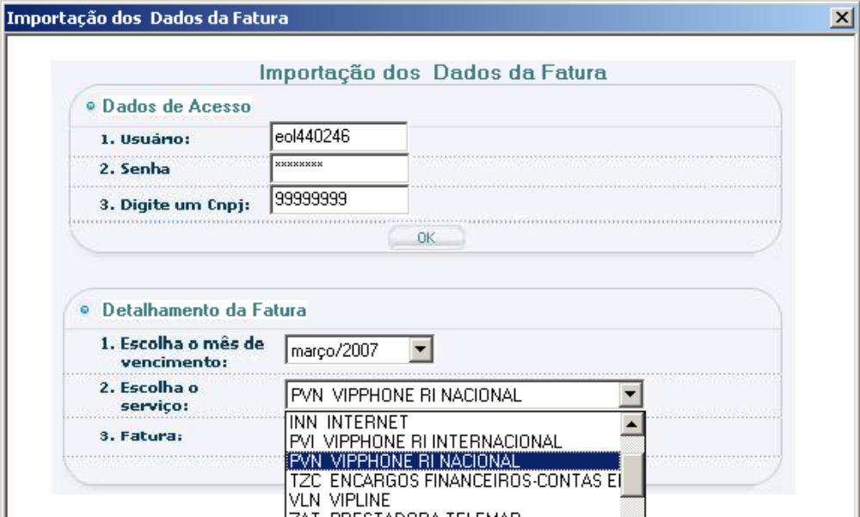  Selecione o serviço para receber as faturas  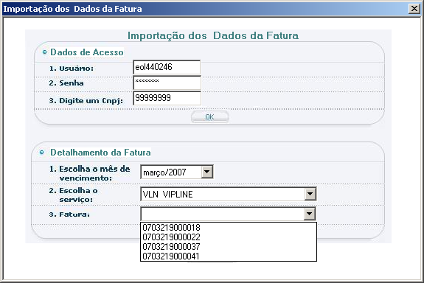  Caso ocorra algum problema durante o processamento serão apresentadas mensagens do tipo:  - Por favor verifique: usuário, senha ou CNPJ. Dados de login incorretos.  - Não processado ! Verifique os dados ( Conta,Ano,Mês,CNPJ ).  - Detalhamento da Fatura indisponível ! Verifique os dados.  - Erro na conexão ! Reinicie o processo  - Visualização da Conta informada não autorizada ! Verifique os dados.  - Seus dados não foram processados. Ligue para o número do telefone 0800 da sua Fatura.

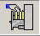 | - Exibe uma tela para localizar o arquivo que foi descarregado da página na Web.  Selecione o arquivo TXT: FAT_aammxxxxxxxx.TXT. Depois, clique em “Abrir”  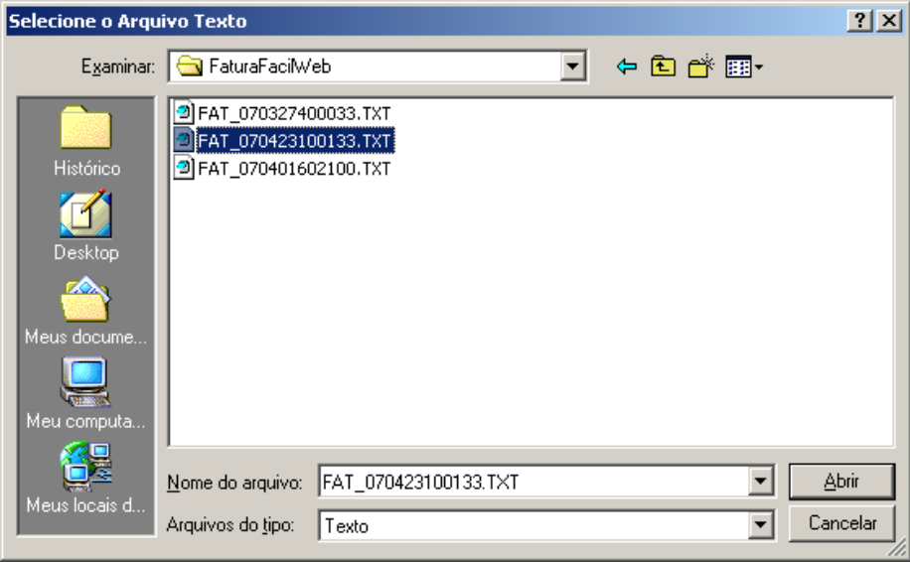  O arquivo de dados descarregado da página Web, após selecionado, e ao clicar em “Abrir” será convertido em uma base de dados com as informações dos dados da fatura. O arquivo de dados receberá um nome que inclui o número da fatura importada.  Por exemplo, o arquivo com o nome “ FAT_070423100133.TXT “ significa que este é o arquivo com os dados da fafura '070423100133'.  Caso uma geração ( ou conversão ) de uma arquivo de dados através de um arquivo texto já tenha sido realizada para aquela fatura, o Fatura Fácil Web apresentará uma mensagem informando que esta tarefa já foi feita:  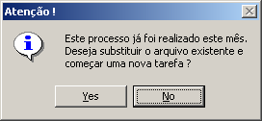  Caso queira manter o arquivo gerado por uma execução anterior , escolha “ No / Não ” .

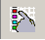 | Exibe uma tela para localizar o arquivo de dados gerado.  - Os arquivos de dados(MDB) gerados a partir do arquivo texto descarregado da Internet estarão na mesma pasta em que o aplicativo Fatura Fácil Web foi descompactado.  Selecione o arquivo mdb. Depois, clique em “Abrir”  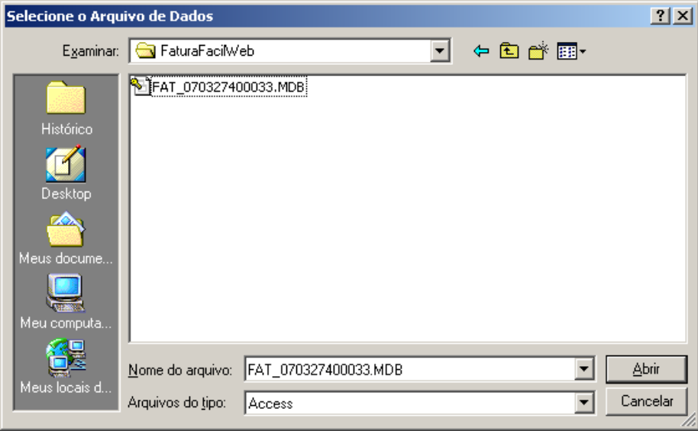  O nome do arquivo terá o padrão FAT_AAMMxxxxxxxx.MDB, onde:  AAAA : ano com quatro dígitos;  MM : mês com dois dígitos;  xxx: identificador;  MDB : extensão do tipo de arquivo de dados  O aplicativo estabelecerá a conexão com a base de dados selecionada exibindo a mensagem:  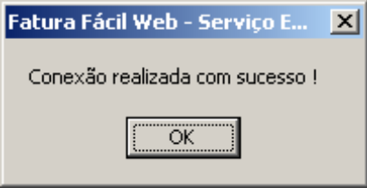

Após a seleção da base de dados os botões para visualizar a tela com os dados da fatura estará habilitado.

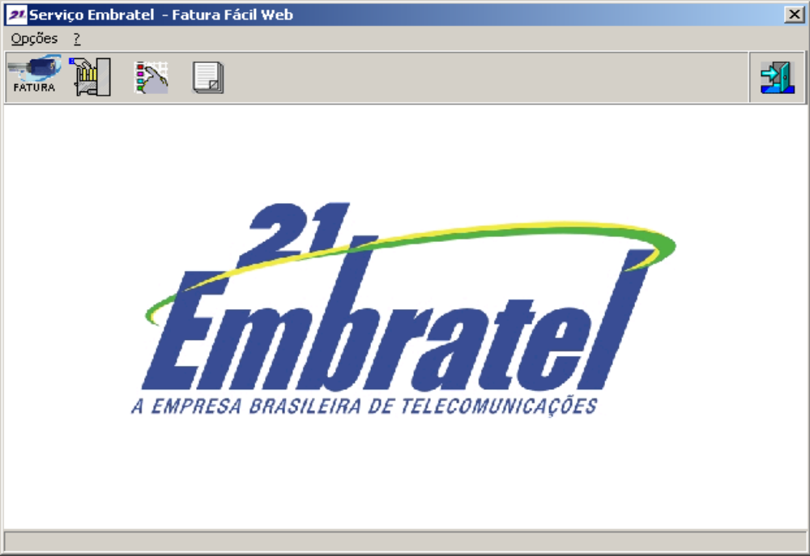

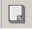 | Dados da Fatura:  Apresenta o número seqüencial, origem, descrição, data início, data fim, terminal destino, código do serviço, local destino, hora início, complemento, país, quantidade, unidade, valor (R$), imposto (sigla)

Após clicar neste botão, será exibida a tela abaixo.
Clique no ícone do Excel, para iniciar a exportação de dados para o Excel (planilha). Depois, salve a planilha.
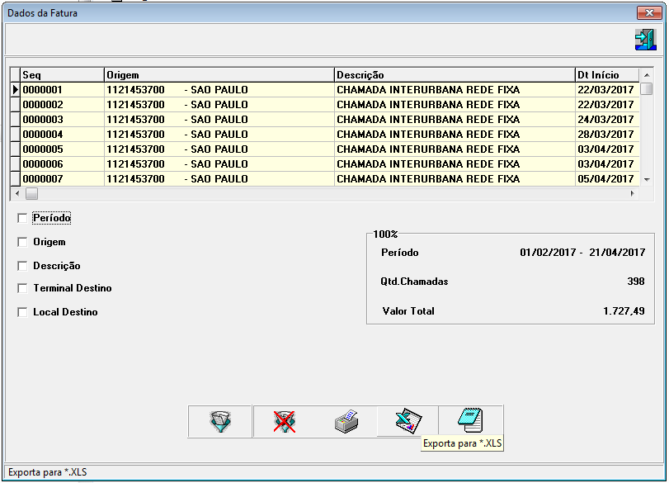

Recursos disponíveis

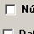 | Opções para pesquisa: para que seja realizada uma pesquisa na base dados de acordo com os valores preenchidos nas “caixas de texto“. As “caixas de texto” aparecerão quando uma “opção” de pesquisa for selecionada . Exemplo:
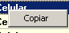 | Copiar : o conteúdo de uma célula da “grade” pode ser copiado para ser utilizado como “valor” para pesquisa .Segue:  1 – Clique na célula desejada;  2 – Clique o botão invertido do mouse (geralmente o direito) e aparecerá flutuando o botão copiar;  3 – Clique no botão copiar;  4 – Clique na opção de pesquisa correspondente ao valor copiado;  5 – Clique com o botão invertido do mouse na “caixa de texto” e aparecerá flutuando a opção “colar”  6 – Clique na opção “colar”, e o valor copiado aparecerá dentro da “caixa de texto”
 | Executar Filtro / Pesquisa : ao selecionar umas das opções de pesquisa este botão será habilitado. Caso não tenha sido colocado nenhuma descrição ou conteúdo na “caixa de texto “  Será exibida uma mensagem para informar o conteúdo da pesquisa.  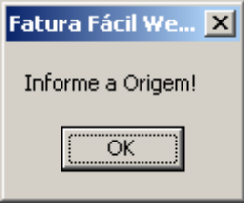  Podem ser escolhidas até todas as opções para realizar a pesquisa.
 | Cancela a pesquisa realizada e retorna aos valores apresentados anteriormente.
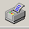 | Imprimir: gera e apresenta na tela o relatório para visualização que poderá ser impresso.
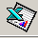 | Exportar para formato planilha: exporta os dados apresentados na tela para uma planilha (formato Excel) onde há a possibilidade de colorir, realizar outros filtros, classificações (ordenação dos dados),etc.
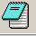 | Exportar para formato Texto: exporta os dados apresentados na tela para um arquivo texto (*.txt ), onde os campos são separados com ponto-e-vírgula.

Perguntas Freqüentes:
Problemas no Microcomputador

Configuração mínima | Micro de 300 MHz ou superior, 2GB de memória RAM
Sistema operacional | Windows 7, 8...  com os Service Packs correspondentes devidamente  instalados. Não apresentou problemas no Win XP.
Office | O micro deve possuir o aplicativo do MS OFFICE. Exemplo: OFFICE, 2007, 2010, 2013.
Espaço em Disco | O Fatura Fácil Web precisará de 4 MB, e o Sistema Operacional utilizará algum para fazer o processamento e as atualizações, estas, se necessárias.

Problemas com arquivos: Fatura_Facil_Web.zip ou Manual_Fatura_Facil_Web.zip

Problemas para descompactar o arquivo. | Verificar se há um aplicativo para descompactar o arquivo (ex.: Winzip®)
Erro na descompactação do arquivo zipado. | Acessar a página Web onde foi realizado o download do arquivo e repetir a operação.
O aplicativo não inicializa ! (um duplo clique no executável ) | realize o download ( novamente ) do arquivo e descompacte como feito  anteriormente, pois poderá ter ocorrido algum problema no download anterior.

Problemas com o Driver [ODBC Microsoft Access Driver]

Problemas no funcionamento | Acesse o webSite da Microsoft ( www.microsoft.com.br) vá para downloads. Na combo "Search" escolha "Drivers" e no campo de pesquisa escreva MDAC e clique no botão GO. Baixe os arquivos e depois execute conforme a sequência:  1º) MDAC 2.8  solicitará a reinicialização do micro.  2º) MDAC 2.8 SP1 // Service Pack  solicitará a reinicialização do micro.  Na combo "Search" escolha "All Downloads" e no campo de pesquisa escreva JET 4.0 e clique no botão GO.  3º) Jet Database Engine  Jet 4.0 Service Pack 8 (SP8) for Windows (observe sua versão).  DICA:  Para realizar estas atualizações, o usuário logado deverá ser administrador ou membro do grupo Administradores. Se o computador estiver conectado a uma rede, comunique ao administrador da mesma para realização deste procedimento.

Problemas no processo de Download

Demora na baixa do detalhamento | Verificar com o cliente o tempo que ele precisou para ver o detalhamento na Web.
Firewall e/ou Roteador | Verificar se consta nas permissões de acesso os endereços da Embratel.  Liberar a porta 9095 para *EMBRATEL*  http://www.embratel.com.br/  IP --> 200.255.125.206  http://fatura.embratel.net.br:9095/  IP --> 200.255.122.169
Demora na baixa do detalhamento - com Acesso Discado | caso a conexão com a internet seja discada, deve-se considerar a demora, pois este tipo de conexão tem a taxa de transmissão muito baixa.
Login ou Senha Inválidos! Verifique os dados | Informar o login e senha (ou password) e clicar no botão OK.
Atualização no Aplicativo | realize o download do arquivo (Fatura_Facil_Web.zip) e descompacte.  OBS.: Não execute dentro do Winzip porque ele fará referência aos outros arquivos.
Não visualizando as últimas alterações efetuadas | Para evitar/minimizar esse problema, sugerimos que sejam consultadas as orientações do navegador utilizado.  Efetuando os procedimentos para forçar a atualização da página quando necessário ou configurando o Navegador para atualizar automaticamente a página a cada acesso. Exemplos:  1 - Navegador Internet Explorer  a) Se desejar forçar a atualização, use uma das opções abaixo:  1 - Pressione ao mesmo tempo as teclas CRTL + F5  2- Elimine os arquivos temporários de internet:  Ferramentas --> Opções da Internet --> Geral --> Excluir Cookies... e Excluir Arquivos ...  b) Se desejar configurar o navegador para atualização automatica da página a cada acesso, selecione a opção:  Ferramentas --> Opções da Internet --> Geral --> Configurações --> Marcar a opção "A cada visita à página".
Arquivo não processado | Verificar os dados informados e clicar no botão OK.
Erro na Conexão com a Internet | Verificar a conexão e reiniciar o processo de download.
Erro na execução.  Arquivos excluídos ou movidos | fechar o aplicativo - realizar novamente o download do aplicativo (Fatura_Fácil_Web zip), descompactá-lo e repetir a operação.
Detalhamento não encontrado | Ligar para o número do telefone 0800 que consta na fatura
Arquivo encontra-se indisponível | Ligar para o número do telefone 0800 que consta na fatura

